- Tenemos la siguiente red:
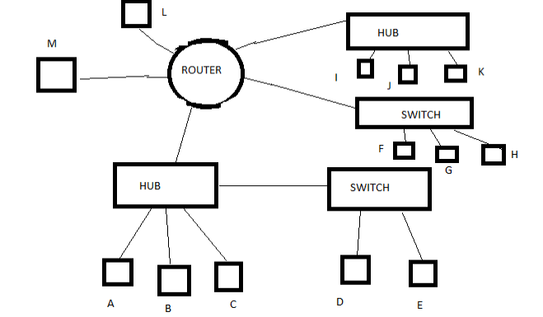
- A habla con B ¿D escucha? Explica tu respuesta.
- B habla con J ¿F escucha? Explica tu respuesta
- M habla con L ¿I escucha? Explica tu respuesta.
- L habla con D ¿E escucha? Explica tu respuesta.

